予花时花艺商城项目功能说明文档
目录
予花时花艺商城项目功能说明文档 1
一、项目概述 1
（一）功能定位 1
（二）技术架构图 1
（三）开发环境说明 2
二、需求分析 3
（一）用例图（用户角色） 3
（二）功能模块划分 3
三、数据库设计 4
（一）ER 图 4
（二）数据表结构（字段说明、约束条件） 4
四、实现说明 5
（一）核心技术点 5
（二）关键代码逻辑 6
五、运行指南 10
（一）测试用例 10
六、成果展示 11
（一）关键页面截图 11
（二）功能演示流程 13

一、项目概述

（一）功能定位
“予花时” 是基于 JSP 技术搭建的轻量级花艺电商平台，聚焦用户端核心购物流程，涵盖商品浏览、购物车管理及用户基础信息维护，满足个人用户日常购花、节日送礼等需求，打造便捷的线上选花、购花体验。

（二）技术架构图
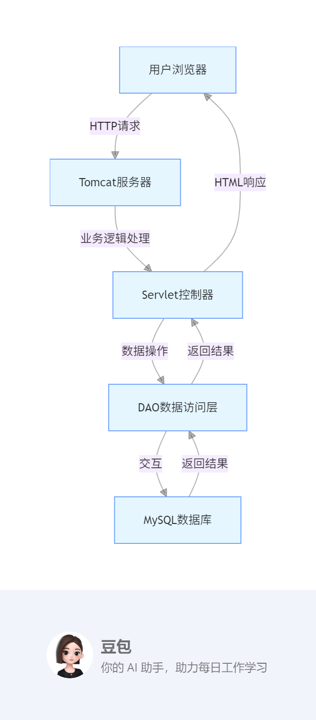
说明：采用简化的 MVC 架构，浏览器发起请求，Tomcat 作为 Web 服务器接收并转发给 Servlet 处理，Servlet 调用 DAO 操作数据库，最终将结果以 HTML 形式返回给浏览器展示。

（三）开发环境说明
环境类型 | 具体配置
操作系统 | Windows 10
开发工具 | Eclipse IDE for Java EE
应用服务器 | Apache Tomcat 8.5
数据库 | MySQL 8.0
编程语言 | Java（JDK 11）、JSP、SQL
前端技术 | HTML5、CSS3、JavaScript、JSTL

二、需求分析

（一）用例图（用户角色）
(注册) as 注册
(登录) as 登录
(浏览商品) as 浏览商品
(加入购物车) as 加入购物车
(管理购物车) as 管理购物车
(查看个人信息) as 查看信息
(修改个人信息) as 修改信息
用户 --> 注册
用户 --> 登录
用户 --> 浏览商品
用户 --> 加入购物车
用户 --> 管理购物车
用户 --> 查看信息
用户 --> 修改信息

角色说明：普通用户完成注册、登录后，可进行商品浏览、购物车操作及个人信息管理。

（二）功能模块划分
模块名称 | 子功能列表 | 功能描述
用户管理 | 注册、登录、个人信息查看与修改 | 实现用户账号体系，支持基础信息维护
商品浏览 | 商品展示（依赖页面静态数据或简单查询） | 呈现商品信息，供用户浏览
购物车 | 商品添加、数量调整、商品删除 | 管理选购商品，辅助完成购物流程

三、数据库设计

（一）ER 图
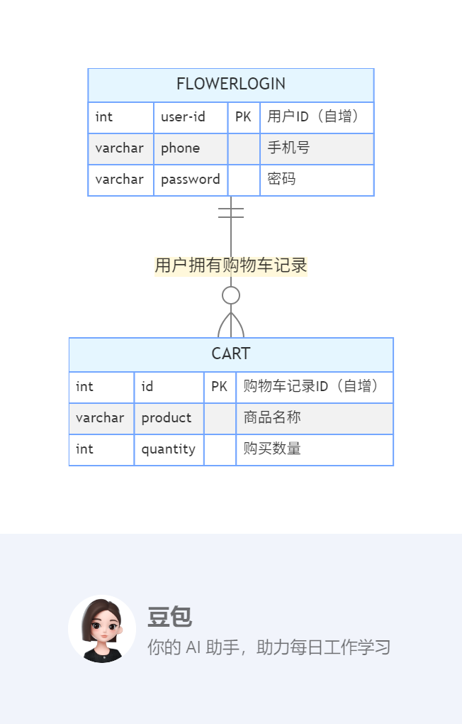

（二）数据表结构（字段说明、约束条件）

1. flowerlogin 表
字段名 | 类型 | 约束 / 说明
user-id | int | 当前作为主键，自增，唯一标识用户
phone | varchar | 用户手机号
password | varchar | 用户登录密码

2. cart 表
字段名 | 类型 | 约束 / 说明
id | int | 自增主键
product | varchar | 存储商品名称
quantity | int | 购买商品数量

四、实现说明

（一）核心技术点
以 “添加商品到购物车” 为例，流程如下：
1.View（JSP）：用户在商品展示页点击 “加入购物车”，触发表单提交，action指向CartServlet，携带商品名称、数量等参数。
2.Controller（Servlet）：CartServlet接收请求，从 Session 获取当前登录用户信息（需先实现登录态管理，基于flowerlogin表校验），解析商品参数。
3.Mode（bean）：包含数据库表和java实体类，负责数据存储和封装。
4.Dao：调用CartDAO的方法，执行 SQL 语句，将商品添加到购物车表。
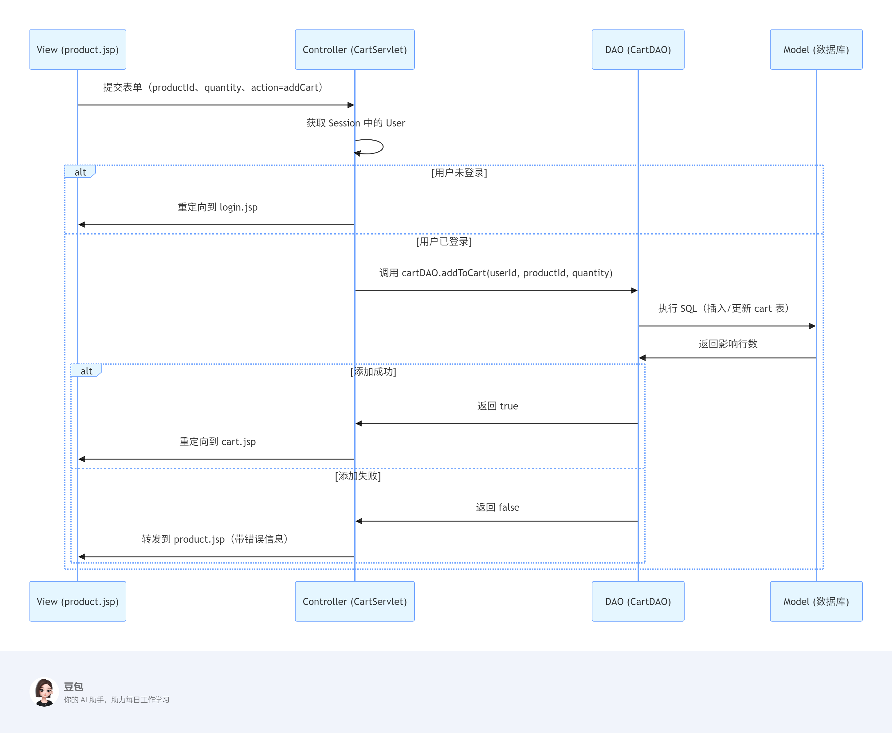

（二）关键代码逻辑

1. CartServlet（Controller 层）

@WebServlet("/CartServlet")

public class CartServlet extends HttpServlet {

@Override

protected void doGet(HttpServletRequest request, HttpServletResponse response) throws ServletException, IOException {

// 设置字符编码

request.setCharacterEncoding("UTF-8");

response.setContentType("text/html;charset=UTF-8");

HttpSession session = request.getSession();

User user = (User) session.getAttribute("user");

// 如果用户未登录，重定向到登录页

if (user == null) {

response.sendRedirect("login.jsp");

return;

}

ProductDao dao = new ProductDao();

List<cart> cartList = dao.findAllItems();

request.setAttribute("cartList", cartList);

request.getRequestDispatcher("cart.jsp").forward(request, response);

}

@Override

protected void doPost(HttpServletRequest request, HttpServletResponse response) throws ServletException, IOException {

// 设置字符编码

request.setCharacterEncoding("UTF-8");

response.setContentType("text/html;charset=UTF-8");

HttpSession session = request.getSession();

User user = (User) session.getAttribute("user")；

// 如果用户未登录，重定向到登录页

if (user == null) {

response.sendRedirect("login.jsp");

return;

}

String action = request.getParameter("action");

ProductDao dao = new ProductDao();

try {

switch (action) {

case "addToCart":

String product = request.getParameter("product");

String quantityStr = request.getParameter("quantity"); // 获取字符串参数

// 处理默认值并转换类型

long quantity = 1; // 默认值

if (quantityStr != null && !quantityStr.isEmpty()) {

try {

quantity = Long.parseLong(quantityStr); // 字符串转 long

} catch (NumberFormatException e) {

// 处理数字格式错误（如用户输入非数字）

response.sendRedirect("CartServlet?error=invalidQuantity");

return;

}

}

cart c = new cart();

c.setProduct(product);

c.setQuantity(quantity); // 传入 long 类型

dao.insertOrUpdate(c);

response.sendRedirect("CartServlet?status=added");

break;

case "updateQuantity":

// 更新商品数量

String updateProduct = request.getParameter("product");

long newQuantity = Long.parseLong(request.getParameter("newQuantity"));

dao.updateQuantity(updateProduct, newQuantity);

response.sendRedirect("CartServlet?status=updated");

break;

case "deleteItem":

// 删除商品

String deleteProduct = request.getParameter("product");

dao.deleteByProduct(deleteProduct); // 修正方法名

response.sendRedirect("CartServlet?status=deleted");

break;

case "clearCart":

// 清空购物车

dao.clearCart();

response.sendRedirect("CartServlet?status=cleared");

break;

default:

response.sendRedirect("CartServlet?error=unknownAction");

}

} catch (Exception e) {

e.printStackTrace();

response.sendRedirect("CartServlet?error=operationFailed");

}

}
}

五、运行指南

（一）测试用例

1. 用户登录
测试用例编号 | 测试点 | 操作步骤 | 预期结果
TC-USER-01 | 正确登录 | 在登录页输入flowerlogin表中存在的手机号和密码（如手机号123456，密码1234567） | 登录成功，进入首页或跳转至指定页面，Session 中保存用户登录态
TC-USER-02 | 密码错误 | 在登录页输入存在的手机号和错误密码（如手机号123456，密码错误密码） | 提示 “用户名或密码错误”，留在登录页

2. 购物车添加商品
测试用例编号 | 测试点 | 操作步骤 | 预期结果
TC-CART-01 | 正常添加 | 登录后，在商品页选择商品（如 “玫瑰” ），输入数量（如3 ），点击 “加入购物车” | 购物车表新增一条记录，cart.jsp页面显示该商品及数量3
TC-CART-02 | 未登录添加 | 未登录状态下，尝试添加商品到购物车 | 跳转至登录页，提示需登录操作

六、成果展示

（一）关键页面截图

1. 登录页（login.jsp）

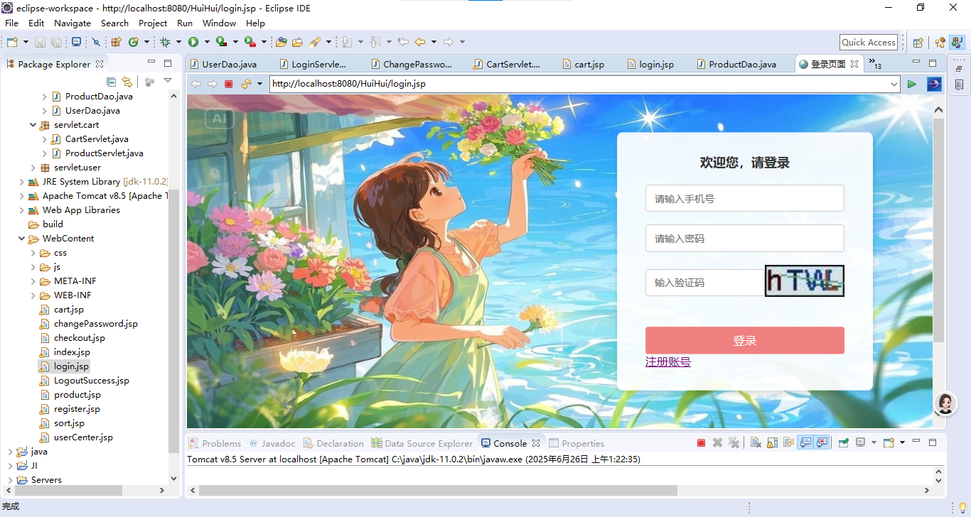

2. 购物车页（cart.jsp）

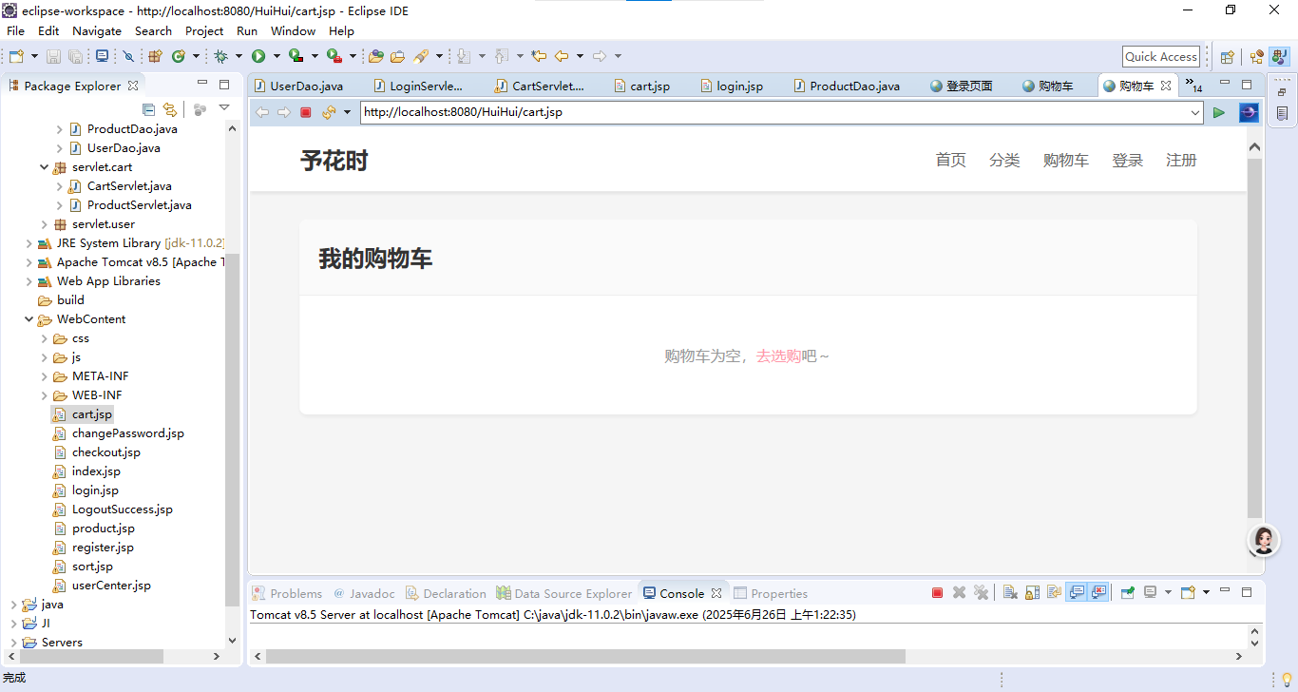
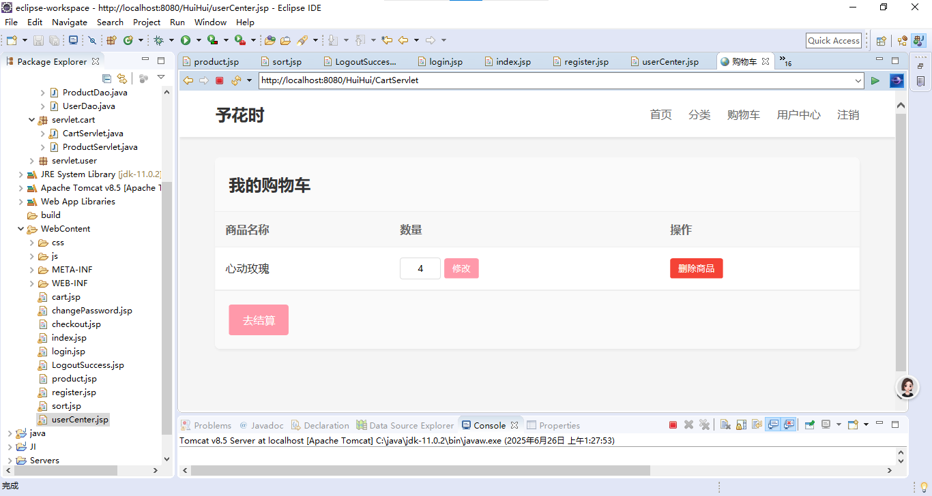

3. 用户信息页（基于flowerlogin表，userCenter.jsp）
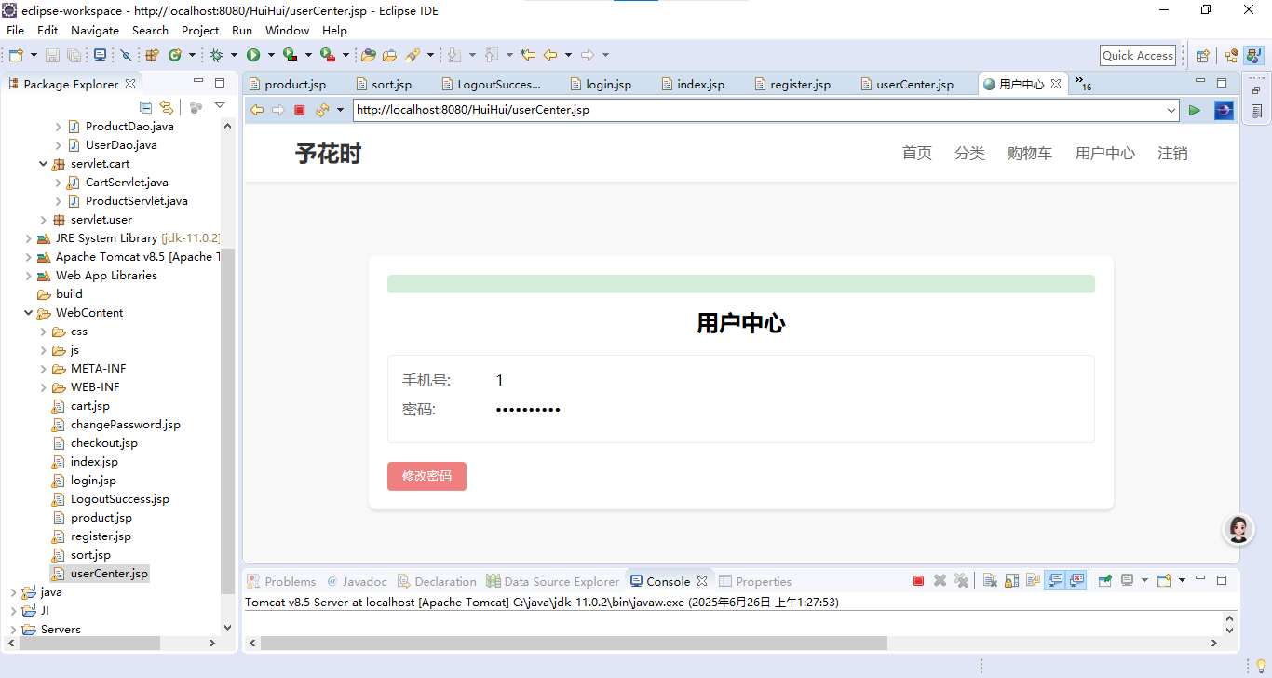

（二）功能演示流程
- 用户登录：访问登录页，输入正确账号密码，进入系统。
- 商品浏览与添加购物车：在商品展示页（可静态模拟商品数据）选择商品，输入购买数量，点击 “加入购物车”，跳转至购物车页查看添加结果。
- 购物车管理：在购物车页尝试修改商品数量、删除商品。
- 个人信息查看：进入用户中心页，查看当前登录用户的手机号等信息。

